建设项目竣工环境保护
验收监测表

华测深验字[2017]第0413号

项目名称：深圳市金宝丰珠宝首饰有限公司迁建项目
委托单位：深圳市金宝丰珠宝首饰有限公司

华测检测认证集团股份有限公司
二零一七年六月

承担单位： | 华测检测认证集团股份有限公司
项 目 负 责 人：
报 告 编 写：
审 核 人 ：
参加人员：
华测检测认证集团股份有限公司
监测委托受理电话：0755-33682667
报告质量投诉电话：0755-33683986，33682778
传真：0755-33683385
邮政编码：518101
联系地址：深圳市宝安区70区鸿威工业园F栋

表一 项目建设情况
建设项目名称 | 深圳市金宝丰珠宝首饰有限公司迁建项目
建设单位名称 | 深圳市金宝丰珠宝首饰有限公司
建设地点 | 深圳市盐田区深盐路沙头角保税区第六栋二层
法人代表 | 黄金兰 |  | 联系人 |  | 蔡淑如
联系电话 | 13501566869 |  | 邮编 |  | 518081
通讯地址 | 深圳市盐田区深盐路沙头角保税区第六栋二层
建设项目性质 | □新建 √搬迁  □扩建 □改建 |  | 行业类别及代码 |  | 首饰制造业（C4318）
环评报告审批部门 | 深圳市盐田区环境保护与水务局 |  | 批文号及日期 |  | 深盐环批[2016]80001  2016年1月28日
环评报告编制单位 | 深圳市环境科学研究院 |  | 编制日期 |  | 2015年12月25日
主要产品名称 | 金银首饰及戒指
设计生产能力 | 珠宝首饰年产量为30000件，戒指年产量10000件。
实际生产能力 | 珠宝首饰年产量为30000件，戒指年产量10000件。
开工建设时间 | -- |  | 投入试生产  时间 |  | --
试生产  批准时间 | -- |  | 现场监测时间 |  | 2017年5月25日至26日
环保设施  设计单位 | 深圳市鸿东环境工程有限公司 |  | 环保设施  施工单位 |  | 深圳市鸿东环境工程有限公司
投资总概算 | 300万 | 环保投资  总概算 |  | 12.5万 |  | 比例 | 4.17%
实际总概算 | 300万 | 实际环保  投资 |  | 13.3万 |  | 比例 | 4.43%
验收监测依据 | 1、中华人民共和国国务院令，第253号，《建设项目环境保护管理条例》 1998年12月；  2、国家环境保护总局令，第13号，《建设项目竣工环境保护验收管理办法》 2001年12月27日；  3、环境保护部环发[2009]150号文，《关于印发环境保护部建设项目“三同时”监督检查和竣工环保验收管理规程（试行）》 2009年12月17日；
续表一
验收监测依据 | 4、广东省环保厅粤环办[2012]120号，《关于印发<广东省环境环境保护厅建设项目竣工环境保护验收行政许可办理程序>的通知》2012年12月21日；  5、《深圳经济特区建设项目环境保护条例》（2017年修订）（2017年5月16日）；  6、《市人居环境委关于明确过渡期内建设项目环境保护设施竣工验收相关事宜的通知》（深人环[2017]454号）（2017年8月3日）；  7、《深圳经济特区环境噪声污染防治条例》(2011年修订) 2011年10月31日；  8、《深圳市金宝丰珠宝首饰有限公司迁建项目环境影响报告表》深圳市环境科学研究院2015年12月25日；  9、深圳市盐田区环境保护和水务局建设项目环境影响审查批复 深盐环批[2016]80001号2016年1月28日。
验收监测标准  标号、级别 | 1、废气评价标准  根据环评报告及环评批复要求，废气执行广东省《大气污染物排放限值》（DB44/27-2001）第二时段二级排放标准，主要污染物浓度限值见表1-1。  表1-1《大气污染物排放限值》（DB44/27-2001）  2、噪声评价标准  厂界噪声执行《工业企业厂界环境噪声排放标准》（GD12348-2008）3类标准，排放限值见表1-2。
  项目 | 标准 | 类别 | 污染物 | 最高允许排放浓度  （mg/m³）
  大气污染物 | 广东省地方标准《大气污染物  排放限值》  （DB44/27-2001） | 第二时段二级标准 | 颗粒物 | 120
  大气污染物 | 广东省地方标准《大气污染物  排放限值》  （DB44/27-2001） | 第二时段二级标准 | 非甲烷总烃 | 120
  大气污染物 | 广东省地方标准《大气污染物  排放限值》  （DB44/27-2001） | 第二时段二级标准 | 硫酸雾 | 35
  大气污染物 | 广东省地方标准《大气污染物  排放限值》  （DB44/27-2001） | 第二时段二级标准 | 氯化氢 | 100
续表一
验收监测标准  标号、级别 | 表1-2《工业企业厂界环境噪声排放标准》（GD12348-2008）  3、废水评价标准  本项目生活污水执行《水污染物排放限值》DB44/26-2001第二时段三级标准，排放限值见表1-3，生产废水分类收集交由深圳市深投环保科技有限公司外运处理。  表1-3《水污染物排放限值》（DB44/26-2001）  单位：mg/L（pH值除外）  备注：生活污水经化粪池处理达到DB44/26-2001第二时段三级标准后接入市政污水管网。
  项目 | 标准 | 类别 | 排放标准值
  噪声 | 《工业企业厂界环境噪声排放标准》（GD12348-2008） | 3类 | 时段 | 噪声排放限值
  噪声 | 《工业企业厂界环境噪声排放标准》（GD12348-2008） | 3类 | 昼 | ≤65dB（A）
  噪声 | 《工业企业厂界环境噪声排放标准》（GD12348-2008） | 3类 | 夜 | ≤55dB（A）
  项目 | 标准 | 类别 | 排放标准值
  水污染物 | 广东省地方标准《水污染物排放限值》（DB44/26-2001） | 第二时段三级标准 | 污染物 | 浓度限值
  水污染物 | 广东省地方标准《水污染物排放限值》（DB44/26-2001） | 第二时段三级标准 | pH | 6-9
  水污染物 | 广东省地方标准《水污染物排放限值》（DB44/26-2001） | 第二时段三级标准 | 悬浮物 | 400
  水污染物 | 广东省地方标准《水污染物排放限值》（DB44/26-2001） | 第二时段三级标准 | 化学需氧量 | 500
  水污染物 | 广东省地方标准《水污染物排放限值》（DB44/26-2001） | 第二时段三级标准 | 氨氮 | --
  水污染物 | 广东省地方标准《水污染物排放限值》（DB44/26-2001） | 第二时段三级标准 | 阴离子表面活性剂 | 20
续表一
验收监测标准  标号、级别 | 4、总量控制  根据《国务院关于印发国家环境保护“十二五”规划的通知》（国家[2011]42号）与广东省环境保护厅《印发<广东省“十二五”主要污染物总量控制规划>的通知》（粤环[2011]110号）、《国务院关于印发大气污染物防治行动计划的通知》（过发（2013）37号），总量控制指标主要为COD_{cr}、NH₃-N、SO₂、NO_{X}、烟（粉）尘、挥发性有机物。  本项目生产废水定期收集后交给深圳市深投环保科技有限公司拉运处理。生活污水经化粪池预处理后进入污水管网，最终进入盐田污水处理厂处理，污染物排放总量由区域调控，CODcr和NH₃-N的总量控制通过盐田污水处理厂来实现。因此本项目不单独给出CODcr和NH₃-N总量控制指标。

表二 项目情况
1、工程建设基本情况
深圳市金宝丰珠宝首饰有限公司原在深圳市盐田区沙头角保税区第十栋六层西侧从事金银首饰加工生产，原盐田区环境保护局《建设项目环境影响审查批复》（深盐环批[2009]800466号），因该公司发展需求，搬迁至深圳市盐田区深盐路沙头角保税区第六栋二层建设。按申报的生产工艺从事珠宝加工，其中金银首饰年产量为30000件，戒指年产量为10000件。搬迁前后经营范围、生产工艺、产品、产量等不发生改变。
本项目租赁厂房面积1873.86平方米，员工有80人，年运营204天，每日一班制，每日工作8小时，夜间不生产。
本项目无独立员工食堂和宿舍，员工食宿自理。
本公司位于沙头角保税区第六栋二层，楼上有深圳市吉凯时装有限公司等。该公司所在大楼北面为第五栋厂房，东面为第十栋厂房，南面为第七栋厂房，西面为第一、二栋厂房，沙头角保税区内以珠宝加工、仓储物流类企业为主。本项目地理位置见图2-1，项目厂区平面图见图2-2，项目四周图见图2-3，项目生产车间实况见图2-4。
续表二
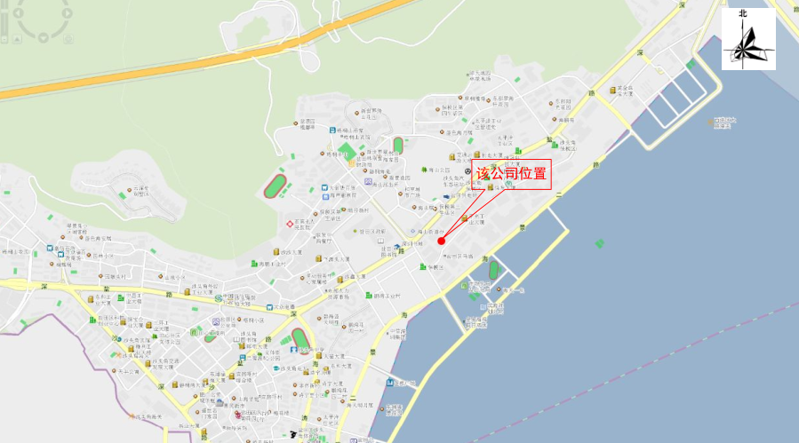
图2-1 项目地理位置图

续表二
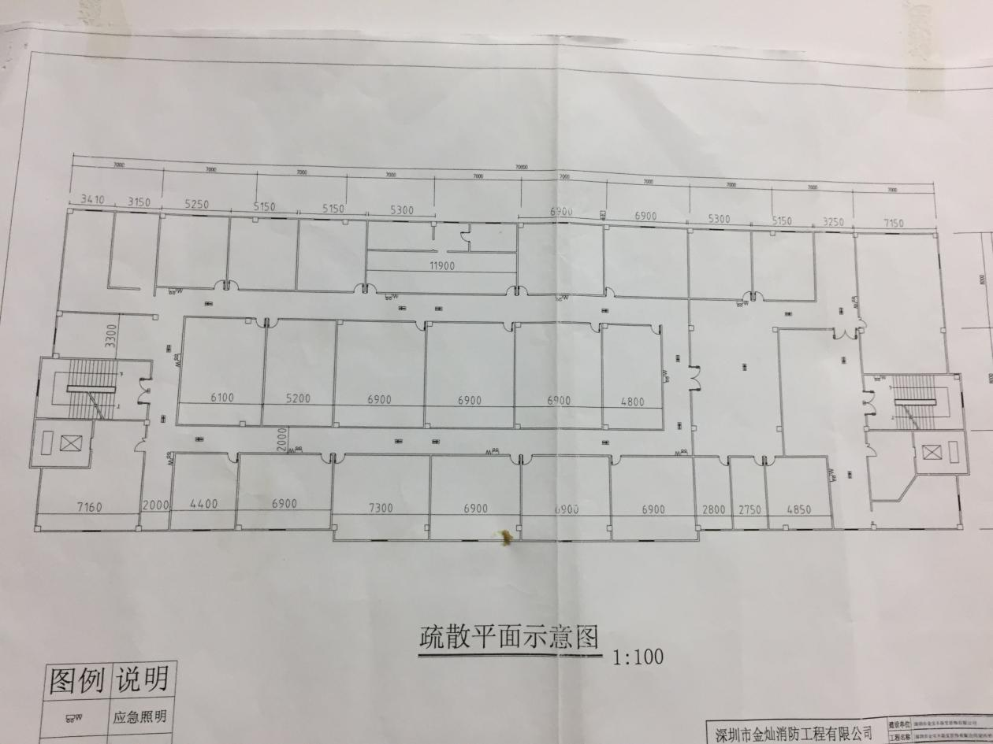
图2-2项目厂区平面图
续表二
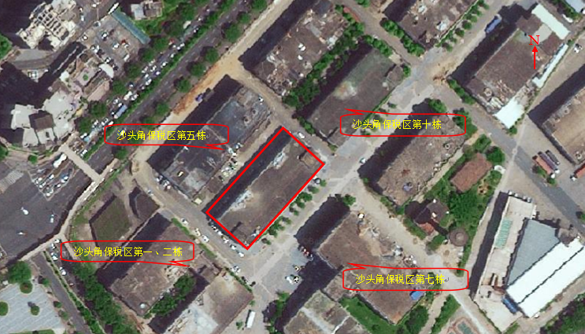
图2-3项目厂区平面图

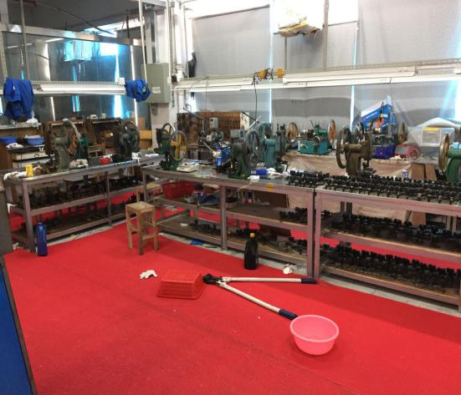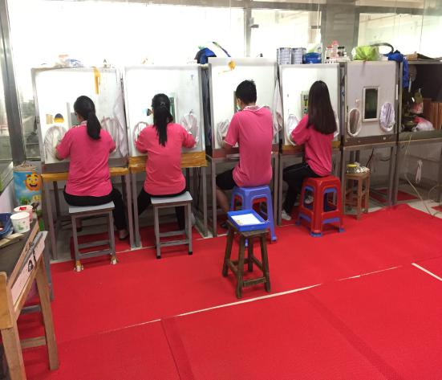

续表二
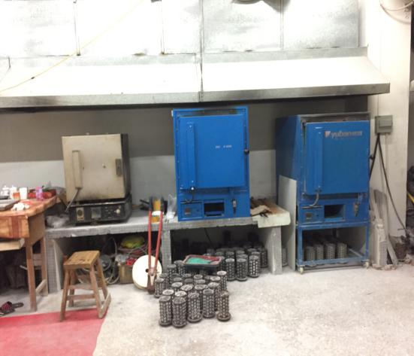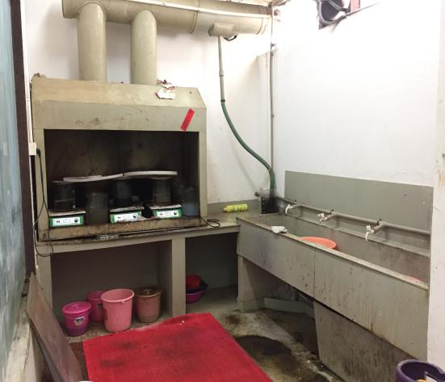

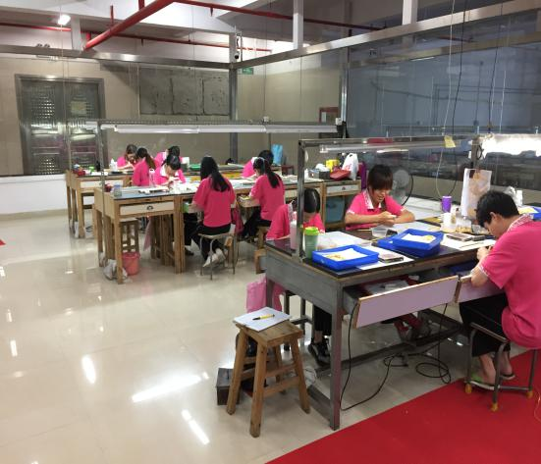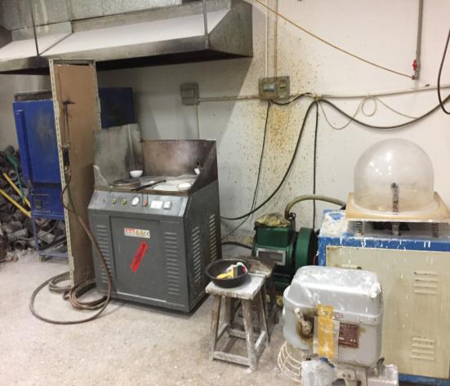

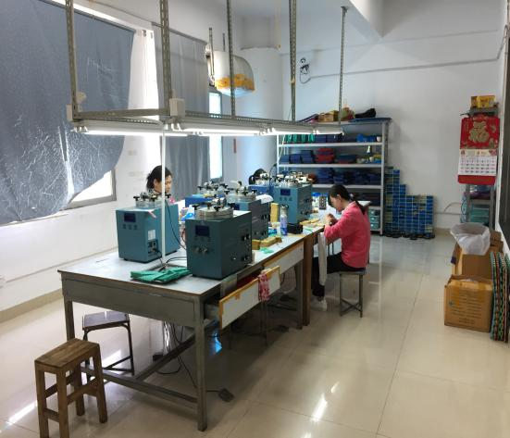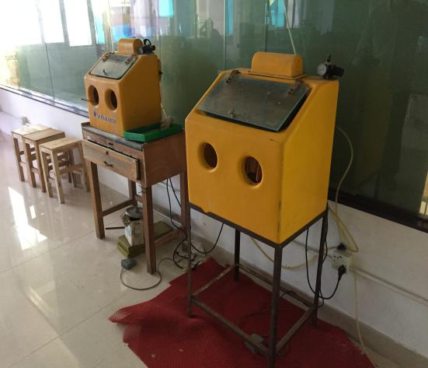
图2-4项目厂区平面图
续表二
2、工艺流程及产污节点
本项目从事珠宝加工，项目生产工艺为：接单、设计、注蜡、熔金及倒模、执模、打磨、喷砂、车花、吊酸、超声波清洗、抛光、扣链、产品。项目工艺流程图及产污环节示意图见图2-5。
（1）工艺流程图
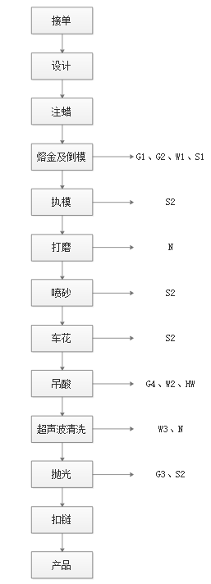
图2-5 项目工艺流程及产污环节示意图
续表二
（2）生产工艺流程简述
接单及设计：该公司接受客户委托后，由设计人员根据客户要求在电脑上绘制首饰款式；
注蜡：通过注蜡机将蜡熔化后注入中空的胶模中，冷却后形成与金属样版模型完全一样的蜡版，取出后将蜡模固定在特定的支架上，形成一棵“蜡树”。
熔金及倒模：利用白电油、石油气和氧气燃烧产生的高温使黄金等贵金属熔融，再倒入倒模机，使贵金属液体注入到石膏模内的工件中；待炉内稍冷后，连同石膏模一起取出置入冷水池中冷却，再拆模、冲洗，取出首饰粗坯。该环节白电油和石油气燃烧产生烟尘、石蜡融化产生有机废气、拆模产生废石膏、冲洗产生冲洗废水。
执模：工作人员将首饰底托用锉刀进行抛光处理。该环节产生贵金属屑；
打磨：用钢珠、抛光粉及少量水等在封闭的抛光机里对首饰进行打磨抛光。该环节产生噪声等；
喷砂：由喷砂机对首饰表面进行喷砂处理，使其具有特殊的砂质美感。该环节产生贵金属屑；
车花：用车花机对首饰底托进行加工。该环节产生贵金属屑；
吊酸：将硫酸、盐酸和极少量水按一定比例混合后加热，将首饰置于混合液中一定时间，使首饰具有更好的光泽；酸液一般一周换一次。该环节产生酸性废气（主要污染物为氯化氢、硫酸雾）、废酸液、酸性废水；
超声波清洗：将吊酸后的首饰置于超声波清洗机（清洗液为自来水水兑少量除蜡水）中进行清洗，进一步去除首饰表面附着的污迹；清洗液一般3~6天换一次。该环节产生清洗废水、噪声；
抛光：清洗干净的首饰根据不同要求，用进行抛光。该环节产生金属粉尘、噪声、废纱布等；
扣链：手链、项链产品通过人工加工接口；
质检及产品：加工完毕的首饰，须由质检人员对其品相等进行检验，检验合格即包装入库待售。

表三 主要污染物及其排放情况
1、主要污染工序
废气：有机废气G1、烟尘G2、金属粉尘G3、酸性废气G4；
废水：冲洗废水W1、酸性废水W2、超声波清洗废水W3；
噪声：设备噪声N；
固废：废石膏S1、金属屑S2；
危险废物：废酸液HW；
2、污染源强分析
（1）水污染物
①生活污水：该项目职工定员工有80人，员工在厂区外住宿，按人均日用水量0.03吨计算，排放系数0.9，生活污水排放量约为2.16t/d，年排放量为440.64t/a，主要污染物为SS、COD、BOD₅、NH₃-N等。
②工业废水：项目工业废水主要为抛光用水、吊酸及清洗用水、超声波清洗用水、酸性废气处理塔耗水。
抛光工序的用水基本上蒸发，没有废水排放；
冲洗废水（W1）：吊酸用极少量水配置酸液，产生的废酸按危险废物处理；后续清洗环节产生废水28.5t/a，主要污染物为pH，在2~5左右；
酸性废水（W2）：吊酸用极少量水配置酸液，产生的废酸按危险废物处理；
超声波清洗废水（W3）：超声波清洗废水量约1.8t/a，主要污染物包括COD、LAS、SS等；
酸性废气处理塔耗水：酸性废气处理塔用水加碱吸收酸性废气，最终废水呈酸性，废水量约18.0t/a，主要污染物为pH，在1~6左右。
（2）大气污染物
有机废气（G1）：项目石蜡在倒模工序过程中产生一定量的有机废气，主要污染因子为非甲烷总烃。
烟尘（G2）：项目熔金工序在液化石油气燃烧时产生一定量的烟尘废气。
金属粉尘（G3）：项目执模、喷砂、车花、抛光工序产生少量的粉尘颗粒物，这些
续表三
颗粒物均为贵金属颗粒物，有极高的回收利用价值。项目设置回收性能好的集尘装置，将这部分贵金属颗粒物进行回收处理。
酸性废气（G4）：项目吊酸工序产生少量酸性废气，主要污染物为硫酸雾、氯化氢。酸性废气与有机废气、烟尘废气通过管道收集引至楼顶的废气净化装置处理达标后高空排放。
（3）噪声污染物
项目主要的噪声为抛光机、打磨机、超声波清洗机等设备噪声使用过程中产生的噪声。
（4）固体废物
生活垃圾：该项目职工定员80人，按每人每天产生生活垃圾0.5kg/d计算，项目日产生活垃圾40kg，8.16t/a。生活垃圾以废包装、废旧织物、废纸、废塑胶制品等为主。生活垃圾属于一般固体废物，只要做到避雨集中堆放、交由环境卫生部门运往垃圾处理场进行无害化处理，对周围环境的影响可以接受。
一般工业废物：项目产生的一般工业固体废物主要是倒模工序产生的废石膏约0.7t/a；执模、喷砂、车花、抛光等过程中产生的一定量的贵金属碎约1.5kg/a；上述废物属于资源性废物，收集后交相应生产资料回收部门回收再生使用，对周围影响不大。
危险废物：主要是吊酸工序产生的废酸（危废编号：HW34）、设备检修维护时沾染了机油的废布（危废编号：HW08），以及废气处理设施定期更换的废活性炭（危废编号：HW20），产生量为0.20t/a。设专用设施收集后交给深圳市深投环保科技有限公司安全处置，对环境影响不大。
3、主要污染源、污染物处理和排放流程(附示意图、标出监测点位)
（1）废水：
项目产生的废水主要为生活污水和生产废水。生活污水经过化粪池预处理后，再经污水管网送入盐田污水处理厂处理；生产废水设置密闭性良好的容器对其进行收集，并与深圳市深投环保科技有限公司签订处理协议，交由深圳市深投环保科技有限公司处理。
续表三
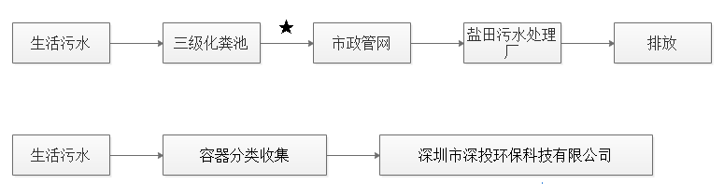
（2）废气：
项目的倒模及熔金工序，产生的有机废气及烟尘废气，与吊酸工序产生的酸性废气一同经管道收集后通过废气净化装置处理达标后高空排放。
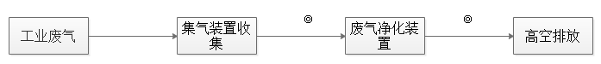
（3）噪声
项目生产过程中产生噪声的设备主要有抛光机、打磨机、超声波清洗机等，噪声源强在70～80dB(A)之间。目前，项目通过隔声、吸声，减振等措施来降低项目运营时对周边的影响，确保噪声达到限值标准。
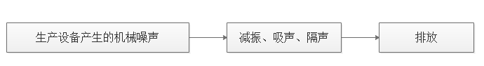
续表三
4、监测点位图
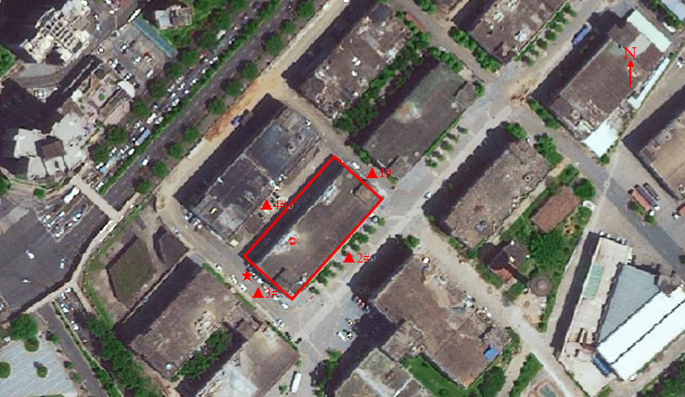
图例：
“★”为废水监测点位
“◎”为有组织废气监测点
“▲”为噪声监测点位

表四 监测工况及监测结果
1、废水监测内容一览表：
类别 | 检测位置 | 项目 | 采样日期和频次 | 采样设备
废水 | ★生活废水排放口 | pH值、悬浮物、化学需氧量、氨氮、阴离子表面活性剂 | 每天4次，连续2天 | 采水器
2、有组织废气监测内容一览表：
类别 | 检测点位 | 项目 | 采样日期和频次 | 采样设备
有组织排放废气 | ◎综合废气处理前采样口 | 颗粒物、硫酸雾、氯化氢、非甲烷总烃 | 每天3次，连续2天 | 崂应3012H型自动烟尘烟气采样器、崂应3072型智能双路烟气采样器、EM-1500废气采样器
有组织排放废气 | ◎综合废气处理后采样口 | 颗粒物、硫酸雾、氯化氢、非甲烷总烃 | 每天3次，连续2天 | 崂应3012H型自动烟尘烟气采样器、崂应3072型智能双路烟气采样器、EM-1500废气采样器
3、噪声监测内容一览表：
类别 | 监测点位 | 项目 | 采样日期和频次 | 采样设备
噪声 | ▲厂界东外一米1# | 厂界噪声 | 昼间1次，连续2天 | AWA5680声级计
噪声 | ▲厂界南外一米2# | 厂界噪声 | 昼间1次，连续2天 | AWA5680声级计
噪声 | ▲厂界西外一米3# | 厂界噪声 | 昼间1次，连续2天 | AWA5680声级计
噪声 | ▲厂界北外一米4# | 厂界噪声 | 昼间1次，连续2天 | AWA5680声级计
4、监测工况：
监测期间，项目建设内容及其配套污染物治理设施均正常运行，达到设计生产能力的100%，满足75%以上的验收监测工况要求。
监测日期 | 产品名称 | 设计年产量 | 设计日产量 | 实际日产量 | 生产负荷
5月25日 | 金银首饰 | 30000件 | 148件 | 148件 | 100%
5月25日 | 戒指 | 10000件 | 50件 | 50件 | 100%
5月26日 | 金银首饰 | 30000件 | 148件 | 148件 | 100%
5月26日 | 戒指 | 10000件 | 50件 | 50件 | 100%

续表四
5、监测方法、使用仪器及检出限一览表：
类别 | 项目 | 检测方法 | 检出限 | 使用仪器
生活废水 | pH  （无量纲） | 水质 pH值的测定 玻璃电极法  GB/T 6920-1986 | / | pH计  PHSJ-4F
生活废水 | 悬浮物 | 水质 悬浮物的测定 重量法  GB/T 11901-1989 | 4mg/L | 电子分析天平  XS105DU
生活废水 | 化学需  氧量 | 《水和废水监测分析方法》（第四版增补版）国家环保总局2002年  第三篇 第三章 二（三） | 5mg/L | 全自动进样滴定系统  855  Titrando
生活废水 | 氨氮 | 水质 氨氮的测定  纳氏试剂分光光度法  HJ 535-2009 | 0.025mg/L | 紫外可见分光光度计  UV-7504
生活废水 | 阴离子表面活性剂 | 水质 阴离子表面活性剂的测定  亚甲蓝分光光度法  GB/T 7494-1987 | 0.05mg/L | 紫外可见分光光度计  UV-7504
工业废气 | 氯化氢 | 环境空气和废气 氯化氢的测定  离子色谱法  HJ 549-2016 | 0.2mg/m³ | 离子色谱仪  ICS-1100
工业废气 | 硫酸雾 | 固定污染源废气 硫酸雾的测定  离子色谱法  HJ 544-2016 | 0.2mg/m³ | 离子色谱仪  ICS-1100
工业废气 | 非甲烷  总烃 | 固定污染源排气中非甲烷总烃的测定  气相色谱法  HJ/T 38-1999 | 0.04mg/m³ | 气相色谱仪  GC-2014
工业废气 | 颗粒物 | 固定污染源排气中颗粒物测定与气态污染物采样方法GB/T 16157-1996 | 1.0mg/m³ | 电子分析天平  XS105DU
厂界噪声 | 噪声 | 工业企业厂界环境噪声排放标准  GB 12348-2008 | / | 噪声统计分析仪  AWA5680

续表四
6、废水监测结果：
单位：mg/L（pH值除外）
监测点位 | 监测项目 | 监测日期 | 监测结果 |  |  |  |  | 执行  标准限值 | 结果  评价
监测点位 | 监测项目 | 监测日期 | 第1次 | 第2次 | 第3次 | 第4次 | 平均值 | 执行  标准限值 | 结果  评价
生活废水排放口 | pH(无量纲) | 5.25 | 7.40 | 7.42 | 7.38 | 7.39 | 7.38-7.42 | 6-9 | 达标
生活废水排放口 | pH(无量纲) | 5.26 | 7.40 | 7.41 | 7.22 | 7.23 | 7.22-7.41 | 6-9 | 达标
生活废水排放口 | 悬浮物 | 5.25 | 71 | 64 | 62 | 70 | 67 | 400 | 达标
生活废水排放口 | 悬浮物 | 5.26 | 54 | 58 | 52 | 52 | 54 | 400 | 达标
生活废水排放口 | 化学需氧量 | 5.25 | 180 | 181 | 169 | 163 | 173 | 500 | 达标
生活废水排放口 | 化学需氧量 | 5.26 | 146 | 132 | 138 | 142 | 140 | 500 | 达标
生活废水排放口 | 氨氮 | 5.25 | 58.9 | 57.8 | 58.6 | 59.0 | 58.6 | -- | 达标
生活废水排放口 | 氨氮 | 5.26 | 53.0 | 54.4 | 54.1 | 56.8 | 54.6 | -- | 达标
生活废水排放口 | 阴离子表面活性剂 | 5.25 | 2.74 | 2.59 | 2.43 | 2.50 | 2.57 | 20 | 达标
生活废水排放口 | 阴离子表面活性剂 | 5.26 | 3.09 | 3.13 | 2.89 | 3.16 | 3.07 | 20 | 达标
备注：
1.“---”表示广东省地方标准《水污染物排放限值》（DB 44/26-2001）表4 第二类污染物最高允许排放浓度 第二时段 三级标准 其他排污单位未对该项作限制。

续表四
7、废气监测结果：
浓度单位：mg/m³；速率单位：kg/h
监测  点位 | 监测因子 |  | 5月25日 |  |  | 5月26日
监测  点位 |  |  | 第1次 | 第2次 | 第3次 | 第1次 | 第2次 | 第3次
综合废气处理前采样口 | 标况流量 (m³/h) |  | 1936 | 1963 | 1976 | 2017 | 2036 | 1965
综合废气处理前采样口 | 颗粒物 | 排放浓度mg/m³ | 1.0L | 1.0L | 1.0L | 1.0L | 1.0L | 2.9
综合废气处理前采样口 | 颗粒物 | 排放速率kg/h | 9.7×10⁻⁴ | 9.8×10⁻⁴ | 9.9×10⁻⁴ | 1.0×10⁻³ | 1.0×10⁻³ | 5.7×10⁻³
综合废气处理前采样口 | 氯化氢 | 排放浓度mg/m³ | 1.54 | 0.65 | 0.65 | 1.38 | 2.11 | 0.41
综合废气处理前采样口 | 氯化氢 | 排放速率kg/h | 3.0×10⁻³ | 1.3×10⁻³ | 1.3×10⁻³ | 2.8×10⁻³ | 4.3×10⁻³ | 8.1×10⁻⁴
综合废气处理前采样口 | 硫酸雾 | 排放浓度mg/m³ | 0.2L | 0.2L | 0.2L | 0.2L | 0.2L | 0.2L
综合废气处理前采样口 | 硫酸雾 | 排放速率kg/h | 1.9×10⁻⁴ | 2.0×10⁻⁴ | 2.0×10⁻⁴ | 2.0×10⁻⁴ | 2.0×10⁻⁴ | 2.0×10⁻⁴
综合废气处理前采样口 | 非甲烷总烃 | 排放浓度mg/m³ | 4.16 | 5.64 | 5.88 | 3.78 | 4.26 | 3.85
综合废气处理前采样口 | 非甲烷总烃 | 排放速率kg/h | 8.1×10⁻³ | 0.011 | 0.012 | 7.6×10⁻³ | 8.7×10⁻³ | 7.6×10⁻³

续表四
浓度单位：mg/m³；速率单位：kg/h
监测  点位 | 监测因子 |  | 5月25日 |  |  | 5月26日 |  |  | 执行  标准 | 达标  情况
监测  点位 |  |  | 第1次 | 第2次 | 第3次 | 第1次 | 第2次 | 第3次 | 执行  标准 | 达标  情况
综合废气处理后采样口 | 标况流量 (m³/h) |  | 1820 | 1777 | 1806 | 1872 | 1902 | 1809 | -- | --
综合废气处理后采样口 | 颗粒物 | 排放浓度mg/m³ | 1.0L | 1.0L | 1.0L | 1.0L | 1.0L | 2.2 | 120 | 达标
综合废气处理后采样口 | 颗粒物 | 排放速率kg/h | 9.1×10⁻⁴ | 8.9×10⁻⁴ | 9.0×10⁻⁴ | 9.4×10⁻⁴ | 9.5×10⁻⁴ | 4.0×10⁻³ | 12 | 达标
综合废气处理后采样口 | 氯化氢 | 排放浓度mg/m³ | 0.59 | 0.25 | 0.55 | 0.52 | 0.2L | 0.28 | 100 | 达标
综合废气处理后采样口 | 氯化氢 | 排放速率kg/h | 1.1×10⁻³ | 4.4×10⁻⁴ | 9.9×10⁻⁴ | 9.7×10⁻⁴ | 1.9×10⁻⁴ | 5.1×10⁻⁴ | 1.2 | 达标
综合废气处理后采样口 | 硫酸雾 | 排放浓度mg/m³ | 0.2L | 0.2L | 0.2L | 0.2L | 0.2L | 0.2L | 35 | 达标
综合废气处理后采样口 | 硫酸雾 | 排放速率kg/h | 1.8×10⁻⁴ | 1.8×10⁻⁴ | 1.8×10⁻⁴ | 1.9×10⁻⁴ | 1.9×10⁻⁴ | 1.8×10⁻⁴ | 7.0 | 达标
综合废气处理后采样口 | 非甲烷总烃 | 排放浓度mg/m³ | 3.45 | 4.36 | 4.13 | 2.85 | 3.36 | 3.00 | 120 | 达标
综合废气处理后采样口 | 非甲烷总烃 | 排放速率kg/h | 6.3×10⁻³ | 7.7×10⁻³ | 7.5×10⁻³ | 5.3×10⁻³ | 6.4×10⁻³ | 5.4×10⁻³ | 44 | 达标
注： 1、废气排气筒高度为25米。
2、结果中有“L”表示未检出，其数值为该项目检出限，未检出项取其检出限值的1/2计算排放速率。
续表四
8、噪声监测结果：
2017-5-25 天气状况：25.6℃，100.8kPa，晴，东南风，监测期间最大风速：2.1m/s。
监测点位编号 | 监测时段 | 测量值(dB) | 标准值(dB) | 结果评价 | 主要噪声来源
▲1# | 10:22～10:27 | 61 | 65 | 达标 | 生产噪声
▲2# | 10:29～10:34 | 61 | 65 | 达标 | 生产噪声
▲3# | 10:37～10:42 | 63 | 65 | 达标 | 生产噪声
▲4# | 10:48～10:53 | 61 | 65 | 达标 | 生产噪声

2017-5-26 天气状况：26.3℃，100.8kPa，晴，东南风，监测期间最大风速：1.9m/s。
监测点位编号 | 监测时段 | 测量值(dB) | 标准值(dB) | 结果评价 | 主要噪声来源
▲1# | 10:12～10:17 | 60 | 65 | 达标 | 生产噪声
▲2# | 10:24～10:29 | 61 | 65 | 达标 | 生产噪声
▲3# | 10:35～10:40 | 61 | 65 | 达标 | 生产噪声
▲4# | 10:46～10:51 | 61 | 65 | 达标 | 生产噪声
9、污染排放总量控制
环评批复未对该项目作总量控制要求。

表五 环境管理检查
1、执行国家建设项目环境管理制度的情况
项目执行了环境影响评价制度，2015年12月25日委托深圳市环境科学研究院完成了《深圳市金宝丰珠宝首饰有限公司迁建项目环境影响报告表》环评报告表的编制，盐田区环境保护和水务局于2016年1月28日深盐环批[2016]80001号予以批复，符合相关法律法规的要求。
2、环境管理制度的建立、执行情况
项目制定有安全管理制度，安排专门的环境安全管理人员，至今没有发生过环境安全事故。
3、环保设施投资、运行及维护情况
项目实际总投资300万元，其中环保投资为13.3万元，环保投资占总投资的4.43%。
熔金、倒模、吊酸工序废气安装了废气净化装置。
4、固体废物产生、处理处置情况
生活垃圾：项目员工生活垃圾产生量为8.16t/a，生活垃圾以废包装、废旧织物、废纸、废塑胶制品等为主。生活垃圾属于一般固体废物，只要做到避雨集中堆放、交由环境卫生部门运往垃圾处理场进行无害化处理。
一般工业废物：项目产生的一般工业固体废物主要是倒模工序产生的废石膏约0.7t/a；执模、喷砂、车花、抛光等过程中产生的一定量的贵金属碎约1.5kg/a；上述废物属于资源性废物，收集后交相应生产资料回收部门回收再生使用。
危险废物：主要是吊酸工序产生的废酸（危废编号：HW34）、设备检修维护时沾染了机油的废布（危废编号：HW08），以及废气处理设施定期更换的废活性炭（危废编号：HW20），产生量为0.20t/a。设专用设施收集后交给深圳市深投环保科技有限公司安全处置。
5、污染物排放口规范化情况
项目排放的污染物主要有废水、废气、噪声。现有废水排放口1个，符合《污水综合排放标准》（GB8978-1996）和《水质采样方案设计技术规定》（HJ495-2009）相关要求；现有废气排放口1个，采样口设计及采样平台设置均符合《固定源废气监测技术
续表五
规范》（HJ/T397-2007）。
6、环境风险防范、应急预案的建立及执行情况
本项目编制了环境风险应急预案。
7、绿化、生态恢复措施及恢复情况
项目对各种污染物均采取有效的处理措施，注重绿化、美化，未对周围的生态环境造成破坏。
8、环评报告表及批复要求的落实情况
编号 | 环评报告表及批复要求 | 实际落实情况
1 | 该项目租赁厂房面积为1873.86平方米，按申报的生产工艺从事珠宝加工，其中金银首饰年产量为30000件，戒指年产量为10000件；该项目如有扩大生产、改变生产工艺、改变建设地址须另行申报。 | 已落实，项目主要从事珠宝加工，其中金银首饰年产量为30000件，戒指年产量为10000件；该项目没有扩大生产、改变生产工艺、改变建设地址。
2 | 不得从事除油、酸洗、磷化、喷漆、喷塑、电镀、电氧化、印刷电路板、染洗、砂洗、印花等生产活动。 | 已落实，项目没有从事除油、酸洗、磷化、喷漆、喷塑、电镀、电氧化、印刷电路板、染洗、砂洗、印花等生产活动。
3 | 该项目工业废水妥善收集后委托有资质公司处理，不外排，相关委托合同须报我局备案；项目生活污水不超过630吨，排放执行DB44/26-2001的第二时段三级标准，经化粪池处理达标后排入市政污水管网。 | 已落实，工业废水委托深圳市深投环保科技有限公司处理；生活污水执行DB44/26-2001的第二时段三级标准，经化粪池处理达标后排入市政污水管网。
4 | 该项目有机废气年排放量不超过3.6千克，硫酸雾年排放量不超过0.04千克，氯化氢废气年排放量不超过0.001千克；排放废气执行DB44/27-2001二时段二级标准，须经处理达标并进一步达到我区“无色无味”标准后，通过管道高空排放。 | 已落实，项目废气经过废气净化装置处理后，达到DB44/27-2001的第二时段二级标准，并根据采样员现场描述达到盐田区要求的“无色无味”标准后，通过管道高空排放。

续表五
编号 | 环评报告表及批复要求 | 实际落实情况
5 | 排放噪声执行GB12348-2008的3类标准，白天≤65分贝，夜间≤55分贝。 | 已落实，项目噪声排放达到GB12348-2008的3类标准，白天≤60分贝。该项目夜间不生产。
6 | 生产、经营中产生的工业固体废弃物不准擅自排放或混入生活垃圾中倾倒，工业危险废物须按照国家要求分类存放并设定专用储存场所或设施，须委托深圳市危险废物处理站或经我局认可的有危险废物处理资质的单位处理，有关委托合同须报我局备案。 | 已落实，项目生产、经营中产生的工业危险废物分类存放并妥善处理后，委托深圳市深投环保科技有限公司转移处理。
7 | 根据申请，该项目没有放射源、辐射源、没有放射性、辐射性物质产生，如有改变须另行申报。 | 已落实，该项目无放射源、辐射源、没有放射性、辐射性物质产生。

表六 验收监测结论及建议
1、项目基本情况：
深圳市金宝丰珠宝首饰有限公司原在深圳市盐田区沙头角保税区第十栋六层西侧从事金银首饰加工生产，原盐田区环境保护局《建设项目环境影响审查批复》（深盐环批[2009]800466号），因该公司发展需求，搬迁至深圳市盐田区深盐路沙头角保税区第六栋二层建设。按申报的生产工艺从事珠宝加工，其中金银首饰年产量为30000件，戒指年产量为10000件。搬迁前后经营范围、生产工艺、产品、产量等不发生改变。本项目租赁厂房面积1873.86平方米，员工有80人，年运营204天，每日一班制，每日工作8小时，夜间不生产。本项目无独立员工食堂和宿舍，员工食宿自理。
2、验收监测期间工况
验收监测于2017年5月25日至26日进行，监测期间的实际生产能力量达到设计生产能力的100%，满足75%以上生产负荷的要求。
3、污染物达标排放情况
水污染物：项目产生的员工生活污水经三级化粪池处理后排入市政管网进入盐田污水厂处理。经监测达到广东省《水污染物排放限值》(DB44/26-2001)第二时段三级排放限值标准的要求。
大气污染物：项目的倒模、熔金及吊酸工序产生的有机废气、烟尘废气和酸性废气经管道收集后通过废气净化装置处理达标后高空排放，经监测达到广东省地方标准《大气污染物排放限值》（DB44/27-2001）第二时段二级排放限值的要求。
噪声：项目采取将各生产车间内的设备进行合理布局，夜间不生产，加强管理等措施，减少项目对周边声环境的影响。经监测噪声达到《工业企业厂界环境噪声排放标准》（GB 12348-2008）3类标准的要求。
固体废物：生活垃圾属于一般固体废物，只要做到避雨集中堆放、交由环境卫生部门运往垃圾处理场进行无害化处理。一般工业固体废物主要是倒模工序产生的废石膏；执模、喷砂、车花、抛光等过程中产生的一定量的贵金属碎、；上述废物属于资源性废物，收集后交相应生产资料回收部门回收再生使用。危险废物主要是吊酸工序产生的废酸（危废编号：HW34）、设备检修维护时沾染了机油的废布（危废编号：HW08），以
续表六
及废气处理设施定期更换的废活性炭（危废编号：HW20），产生量为0.20t/a。设专用设施收集后交给深圳市深投环保科技有限公司安全处置。
4、环保管理检查
项目执行了环境影响评价及“三同时”制度，配有专人负责环保工作，环评批复要求基本得到落实。
5、结论
深圳市金宝丰珠宝首饰有限公司迁建项目严格执行了环境影响评价制度和“三同时”制度，履行了环保审批手续，严格落实了环评批复要求，通过华测检测认证集团股份公司验收监测数据分析，其生产过程中产生的各类污染物均达标排放，项目生产过程中产生的危险废物交由深圳市深投环保科技有限公司处理处置。
综上所述，我们认为，按照国家环境保护部关于建设项目竣工环境保护验收的规定，深圳市金宝丰珠宝首饰有限公司建设项目具备了工程竣工环境保护验收的条件，通过本工程竣工环境保护验收。
6、建议
建议建设单位日后生产过程中继续加强日常管理，严格落实环保要求，做好各项环保设施日常的养护工作，确保环保设施运行正常。

